**ПОЛОЖЕНИЕ- ОХРАНА ТРУДА ПРИ СКЛАДИРОВАНИИ МАТЕРИАЛОВ ПОТ РО-14000-007-98 (утв- Минэкономики РФ от 25-02-98) (2017) Актуально в 2017 году**

3.30. На полах складских помещений должны быть нанесены масляной краской линии разметки, определяющие продольные и поперечные проходы и проезды между штабелями или стеллажами, и словами - название хранимого на них груза.

3.47. Границы площадок складирования в цехе должны быть обозначены хорошо видимыми линиями разметки, выполненными белой несмываемой краской.

ГОСТ Р 12.4.026-2001 ССБТ. Цвета сигнальные, знаки безопасности и разметка сигнальная. Назначение и правила применения. Общие технические требования и характеристики. Методы испытаний (с Изменением N 1)

5.1.4 **Желтый сигнальный цвет** (контрастный – черный) следует применять для:

а) **обозначения элементов строительных и иных конструкций, которые могут явиться причиной получения травм работающими**: низких балок, выступов и перепадов в плоскости пола, малозаметных ступеней, пандусов, мест, в которых существует опасность падения (кромки погрузочных платформ, грузовых поддонов, неогражденных площадок, люков, проемов и т.д.), сужений проездов, малозаметных распорок, узлов, колонн, стоек и опор в местах интенсивного движения внутризаводского транспорта и т.д.;

е) **постоянных ограждений или элементов ограждений, устанавливаемых на границах опасных зон, участков, территорий**: у проемов, ям, котлованов, выносных площадок, постоянных ограждений лестниц, балконов, перекрытий и других мест, в которых возможно падение с высоты.

     Поверхность ограждения должна быть целиком окрашена лакокрасочными материалами желтого сигнального цвета или иметь чередующиеся наклонные под углом 45°-60° полосы желтого сигнального и черного контрастного цветов.  
       
     Ширина полос - 20-300 мм при соотношении ширины полос желтого и черного цвета от 1:1 до 1,5:1;

и) **обозначения площадей, которые должны быть всегда свободными на случай эвакуации** (площадки у эвакуационных выходов и подходы к ним, возле мест подачи пожарной тревоги, возле мест подхода к средствам противопожарной защиты, средствам оповещения, пунктам оказания первой медицинской помощи, пожарным лестницам и др.).  
       
     Границы этих площадей должны быть обозначены сплошными линиями желтого сигнального цвета, а сами площади - чередующимися наклонными под углом 45°-60° полосами желтого сигнального и черного контрастного цветов. Ширина линий и полос - 50-100 мм;

5.1.4.1 На поверхность объектов и элементов, указанных в 5.1.4 перечисления а) и в), допускается наносить чередующиеся наклонные под углом 45°-60° полосы желтого сигнального и черного контрастного цветов. Ширина полос - 50-300 мм в зависимости от размера объекта и расстояния, с которого должно быть видно предупреждение.

5.1.6 **Зеленый сигнальный цвет** (контрастный – белый) следует применять для:

- обозначения безопасности (безопасных мест, зон, безопасного состояния);

- обозначения пути эвакуации;

7.1.1Сигнальную разметку выполняют в виде чередующихся полос

7.2 Назначение и правилаприменения сигнальной разметки

7.2.1Красно-белую и **желто-черную** сигнальную разметку следует применять в целях обозначения:

- **опасности столкновения с препятствиями**, опасности поскользнуться и упасть;

- **опасности оказаться в зоне возможного падения груза, предметов**, обрушения конструкции, ее элементов и т.п.;

- **строительныхи архитектурных элементов** (колонн, углов, выступов и т.п.), узлов и элементовоборудования, машин, механизмов, арматуры, выступающих в рабочую зону илипространство, где могут находиться люди;

- **границ полосы движения** (например переходы для работающих в зоне ведения строительных работ, движении транспортных средств в зоне ведения дорожных работ);

7.2.2 **Если препятствия и места опасности существуют постоянно**, то они должны быть обозначены сигнальной разметкой с **чередующимися желто-черными полосами**, если препятствия и места опасности носят временный характер, например при дорожных, строительных и аварийно-спасательных работах, то опасность должна быть обозначена сигнальной разметкой с чередующимися красно-белыми полосами.

7.2.5 **Зелено-белую** сигнальную разметку следует применять для обозначения **границ полосы безопасного движения и указания направления движения по пути эвакуации**(например направляющие линии в виде «елочки», рисунок [11](http://ohranatruda.ru/ot_biblio/normativ/data_normativ/10/10259/#i336089)б).

7.3.1 Полосы сигнального и контрастного цветов могут располагаться на сигнальной разметке прямо (вертикально или горизонтально), наклонно под углом 45°-60° или зигзагообразно («елочка»).

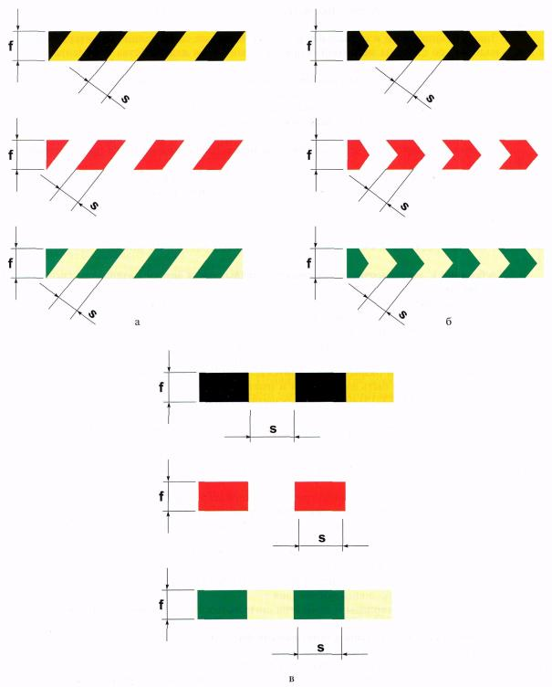

а - расположение полос наклонно; б - расположение полосзигзагообразно в виде «елочки»; в - расположение полос прямо(вертикально или горизонтально), f- поперечный размер сигнальной разметки, s - ширина полосы сигнального цвета.

Рисунок11 - Примеры расположения полос сигнального и контрастного цветов на сигнальнойразметке

7.3.2 Доля красного, желтого или зеленого сигнального цвета от общей площади полосы должна составлять не менее 50 %. Соотношение ширины полос красного и белого, желтого и черного, зеленого и белого цветов должно составлять от 1:1 до 1,5:1соответственно.

7.3.3 Ширина полосы сигнального цвета s - 20-500 мм.

7.3.4Поперечный размер сигнальной разметки f (ширина или диаметр) – не менее 20 мм.

7.3.5 Ширину полосы сигнального цвета s и поперечный размер сигнальной разметки f следует выбирать с учетом:

- вида и исполнения сигнальной разметки;

- размера объекта или места размещения;

- расстояния, с которого сигнальная разметка должна быть достаточно видима и опознана по своему смысловому значению.

7.3.6Предельные отклонения размеров s и f - ± 3 %.

7.3.7Допускается наносить на сигнальную разметку поясняющие надписи, например:«Опасная зона», «Проход запрещен» и др.

Поясняющие надписи выполняют красным цветом на белом фоне (для красно-белых сигнальных разметок), черным цветом на желтом фоне (для желто-черных сигнальных разметок)или зеленым цветом на белом фоне (для зелено-белых сигнальных разметок).

Шрифт поясняющих надписей на сигнальной разметке рекомендуется выполнять в соответствии с [6.6](http://ohranatruda.ru/ot_biblio/normativ/data_normativ/10/10259/#i281921)и приложением [Н](http://ohranatruda.ru/ot_biblio/normativ/data_normativ/10/10259/#i921556).

8.1.4Цветографические изображения и поясняющие надписи наносят на поверхность материала-носителя с применением различных технологий (плоттерной резки, переносом изображений, шелкографии, тампопечати и других видов печати методом нанесения с помощью трафарета и другими методами).

**При нанесении** цветографического изображения знаков безопасности **с помощью трафаретов** **не допускается оставлять не закрашенными перемычки общей площадью более 4 %** площади каймы или более 1,5 % общей площади знака безопасности.

8.2.2Поверхность покрытия и материала должна быть гладкой, однородной, не должна содержать посторонних включений и загрязнения. Не допускается наличие пузырей, потеков, вспучивания, трещин, кратеров и разрывов, не допускается отслаивание покрытия.

8.2.3 Покрытие должно быть эластичным и иметь адгезию к поверхности материала-носителя не более 2 баллов по [ГОСТ 15140](http://ohranatruda.ru/ot_biblio/normativ/data_normativ/5/5144/index.php)(методы решетчатых и параллельных надрезов).

8.2.5Колориметрические и фотометрические характеристики лакокрасочных материалов, покрытий и других материалов сигнальных и контрастных цветов должны соответствовать требованиям [5.2](http://ohranatruda.ru/ot_biblio/normativ/data_normativ/10/10259/#i105222) и приложениям [А](http://ohranatruda.ru/ot_biblio/normativ/data_normativ/10/10259/#i442338) - [Б](http://ohranatruda.ru/ot_biblio/normativ/data_normativ/10/10259/#i566352).

8.2.8Лакокрасочные материалы и покрытия сигнальных и контрастных цветов должны иметь хорошую светостойкость.

ТаблицаВ.1 - Стандартные образцы цветов из отечественных и зарубежных наборов цветов с колориметрическими характеристиками, отвечающими требованиям к сигнальным и контрастным цветам

| Сигнальный цвет | Обозначение стандартных образцов цветов в наборах цветов | | | | | |
| --- | --- | --- | --- | --- | --- | --- |
| Атлас стандартных образцов цвета (образцовая мера) АЦ-1000 [[3](http://ohranatruda.ru/ot_biblio/normativ/data_normativ/10/10259/#i998169)] | Картотека образцов (эталонов) цвета лакокрасочных материалов ТУ 6-10-1449 | Цветовой регистр стандартных образцов цвета RAL [[4](http://ohranatruda.ru/ot_biblio/normativ/data_normativ/10/10259/#i1008657)] | Атлас цветов Манселла [[5](http://ohranatruda.ru/ot_biblio/normativ/data_normativ/10/10259/#i1012707)] | Атлас цветов восьмикрасочной системы смешения «Радуга» [[6](http://ohranatruda.ru/ot_biblio/normativ/data_normativ/10/10259/#i1021436)] | Руководство по рецептурам цветов Pantone [[7](http://ohranatruda.ru/ot_biblio/normativ/data_normativ/10/10259/#i1031191)] |
| Красный | 1.6 2/2 | 11* | RAL 3020 | 7.5 R4/14 | - | Pantone Warm Red С |
| Желтый | - | 220 | RAL 1023* | 5 Y 8.5/14 | 22-3* | Pantone 109 С |
| Зеленый | 7.5 2/2 | 385 | RAL 6024* | 5 G 4/8 | - | Pantone 3415 С |
| Синий | 124/2 | - | RAL 5005 | 2.5 РВ 3/10 | 03-6 | Pantone 301 С |
| Белый | - | - | RAL 9003 | 9.5 | - | - |
| Черный | 2/8 | 800 | RAL 9004 | 1 | 37-7 | - |
| Примечание - Знаком «*» отмечены те образцы стандартных цветов, координаты цветности х, у которых находятся в границах предпочтительных малых цветовых областей (рисунок [А.1](http://ohranatruda.ru/ot_biblio/normativ/data_normativ/10/10259/#i461081) и таблица [А.2](http://ohranatruda.ru/ot_biblio/normativ/data_normativ/10/10259/#i498505)). | | | | | | |